- 在D:/盘新建目录Casino,将代码拷贝到该目录下D:/Casino
- 服务器编译
  - 安装编译工具Visual C++ 2003
  - 执行批处理 Code\Server\编译Release.bat 或者 Code\Server\编译Debug.bat文件
  - 编译目标文件目录为Code\Server\Run\Debug 或者 Code\Server\Run\Release
  - 宏定义 编译选项
文件d:\Casino\Code\Server\ServerModule\GameFrameModule\Stdafx.h
//是否容许相同IP坐在一起
#define ALLOW_SAME_IP_SIT

//机器人测试
//#define AI_TEST

//全部机器人写入结算记录
//#define ALLOW_AI_WRITE_GAMEEND

- 客户端编译
  - 安装编译工具Adobe Design Premium CS3
  - 执行Adobe Flash CS3 Professional,选择菜单 编辑(E)→首选参数(F),弹出首选参数对话框,选择类别ActionScript,按下按钮 ActionScript3.0 设置,添加新路径D:\Casino\Code\Game\,按下确定
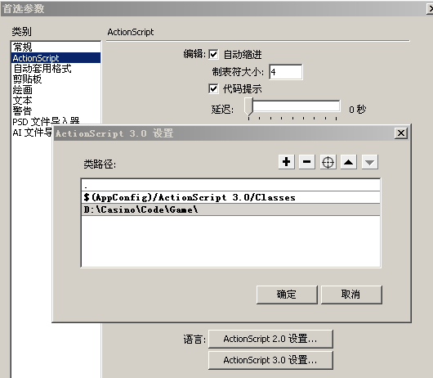
  - 关闭Adobe Flash CS3 Professional，执行批处理文件BuildAll.bat
  - 编译目标文件目录为Code\Game\Release\Game和Code\Game\Release\Management

